Занятие с элементами тренинга для подростков.

«Мир глазами агрессивного человека».
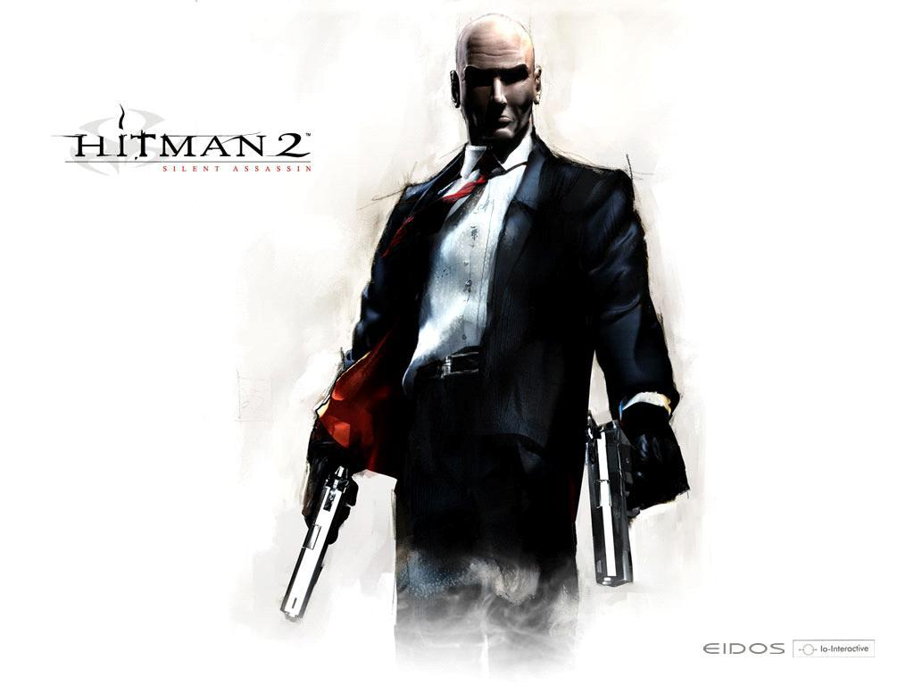

Социального педагога

МКОУ ООШ № 19
Чайка Натальи Владимировны
Цель: обучение подростков навыкам распознавания и контроля деструктивного поведения.

Ход занятия.

Ведущий. Ребята, сегодня мы с вами будем говорить об агрессии и агрессивном поведении, что такое агрессия? Латинское слово «агрессия» означает «нападение», «приступ». В психологическом словаре приводится следующее определение: «Агрессия – деструктивное поведение, противоречащее нормам и правилам существования людей в обществе, приносящее физический или моральный ущерб людям или вызывающее у них психологический дискомфорт».

Ведущий предлагает вместе подумать и обсудить, по каким признакам мы можем отличить агрессивного человека? (Как он выглядит? Как и что он говорит? Как ведет себя в разговоре? Какое у него поведение?).

Ребята называют признаки агрессивного человека: агрессивный человек обычно смотрит свысока, злобно, нападает, угрожает, громко говорит, может размахивать руками, ведет себя грубо, нахально, недоброжелательно и т.д.

Ведущий. Психологами разработаны критерии определения агрессивности.

Критерии агрессивности подростка:
Подросток:
- Часто теряет контроль над собой.

- Часто спорит, ругается со взрослыми.
- Часто отказывается выполнять правила.
- Часто специально раздражает людей.
- Часто винит других в своих ошибках.
- Часто сердится и отказывается сделать что-либо.
- Часто завистлив, мстителен.

- Чувствителен, очень быстро реагирует на различные действия окружающих (сверстников и взрослых), которые нередко
раздражают его.

Затем ведущий предлагает провести игру. Одному из участников предлагается выполнять любые агрессивные действия (он встает, кладет ногу на ногу, улыбается, подмигивает). Другой участник должен прокомментировать действия первого участника с позиции агрессивного человека («Ты встал, потому что хочешь толкнуть ногой мой стул», «Ты улыбаешься, потому что хочешь сказать про меня какую-нибудь гадость» и т.д.). Остальные участники могут предлагать свои комментарии.

После проведения игры идет обсуждение:
- Может человек в состоянии агрессии правильно оценивать ситуацию?

- Являются действия агрессивного человека конструктивными или деструктивными?

- Может ли приводить агрессивное поведение к конфликту?

Ведущий делает выводы о том, что человек в состоянии агрессии не может оценить ситуацию объективно, такое поведение очень часто приводит к конфликтам, что существуют другие способы поведения, способствующие правильной оценке ситуаций и разрешению конфликтов.

Обучение подростков навыкам распознавания и контроля негативных эмоций.

Информация для ведущего. Далеко не всегда агрессивный подросток признается, что он агрессивен. Более того, в глубине души он уверен в обратном: это все вокруг агрессивны. К сожалению, такие подростки не всегда могут адекватно оценить свое состояние, а тем более состояние окружающих.

Эмоциональный мир агрессивного подростка может быть очень скуден. Он с трудом может назвать всего лишь несколько основных эмоциональных состояний, а о существовании других (или их оттенков) он даже не предполагает. Нетрудно догадаться, что в этом случае подростку сложно распознать свои и чужие эмоции.

Для того чтобы подросток мог верно оценивать свое состояние, а в нужный момент и управлять им, необходимо научить подростка понимать себя, и прежде всего ощущения своего тела. Ведущий сначала может предложить подростку потренироваться перед зеркалом: нужно сказать, какое настроение у него в данный момент и что он чувствует. Подросток очень чутко воспринимает сигналы своего тела и с легкостью описывает их. Например, если он злится, то чаще всего определяет свое состояние так: «Сердце колотится, в животе щекотно,

- горле кричать хочется, в пальцах на руках как будто иголки колют, щекам горячо, ладони чешутся и т.д.». мы можем научить подростка точно оценивать эмоциональное состояние, и значит, вовремя реагировать на сигналы, которые подает нам тело.

Таким образом, подросток, если он верно «расшифрует» послание своего тела, сам сможет понять: «Мое состояние близко к критическому. Жди бури». А если подросток к тому же знает несколько приемлемых способов выплескивания гнева, он может воспользоваться ими, предотвратив конфликт.

Ведущий предлагает поиграть в игру «Камушек в ботинке».

  - эту игру полезно играть, когда подросток обижен, сердит, расстроен, когда внутренние переживания мешают ему заниматься делом, когда назревает конфликт.

Игра проходит в два этапа.
1 этап (подготовительный).

Ведущий. Ребята, случалось, ли что вам в ботинок попадал камушек? Сначала камушек не очень мешает, мы пытаемся отодвинуть его, найти удобное положение для ноги, но постепенно нарастает боль и неудобство, может даже появиться ранка или мозоль. И тогда, даже если очень не хочется, нам приходится снимать ботинок и вытряхнуть камушек. Он почти всегда совсем крошечный, и мы даже удивляемся, что такой маленький предмет смог причинить нам такую большую боль. Нам-то казалось, что там огромный камень с острыми, как лезвие бритвы, краями. Ребята, случалось ли, что вы так и не вытряхивали камушек, а, придя домой, просто снимали ботинки? Тогда в освободившейся от ботинка ноге боль стихала, происшествие забывалось. Но наутро, сунув ногу в ботинок, вы внезапно ощущали острую боль, соприкоснувшись со злополучным камушком. Боль, причем более сильная, чем накануне, обида, злость, - вот такие чувства

обычно могут испытывать подростки, когда маленькая проблема становится большой неприятностью.

- этап.

Ведущий. Ребята, когда мы сердимся, чем-то озабочены, взволнованы, нами это воспринимается как маленький камушек в ботинке. Если мы сразу же почувствуем неудобство, вытащим его оттуда, то нога останется невредимой. А если оставим камушек на месте, то у нас, скорее всего, возникнут проблемы, и немалые. Поэтому всем людям – и взрослым, и подросткам – полезно говорить о своих проблемах сразу, как только они их заметят.

Ведущий. Давай поиграем в эту игру: каждый из вас по кругу скажет: «У меня камушек в ботинке», мы все сразу поймем, что вам что-то мешает, и сможем поговорить об этом. Подумайте, не чувствуете ли вы сейчас какого-то неудовольствия, чего-то такого, что мешало бы вам. Если чувствуете, скажите нам, например: «У меня камушек в ботинке. Мне не нравится, что Олег стукнул меня портфелем». Расскажите, что вам еще не нравится (может, кто-то обозвал, неправильно понял и т.д.). если вам ничего не мешает, вы можете сказать: «У меня нет камушка в ботинке».

- вы вместе обговариваете способ, как можно избавиться от «камушка». Поиграв несколько раз в эту игру, подростки в дальнейшем часто начинают испытывать потребность рассказывать о своих проблемах.

